優品提供

工欲善其事，必先利其器！每個做菜的朋友們，在炒菜時都希望有一把好用的炒鍋，除了要讓食物色香味俱全外，更要讓食材中的營養美味不流失。就是這一把保證您會愛不釋手，輕鬆地展現您的廚藝；『Happy mom銅底中式#304全不鏽鋼炒鍋』整支#304不銹鋼，使用銅底材質導熱性良好，中小火即可達大火效果，既省時又節約能源，讓您從此輕輕鬆鬆做料理。
為增進會員福利，特爭取最優惠價格惠予會員，歡迎踴躍洽購。

為增進同仁福利，特爭取最優惠價格惠予同仁，歡迎踴躍洽購。

福利，特爭取最優惠價格惠予同仁，歡迎踴躍洽購!


銅底中式 #304不鏽鋼炒鍋

限時限量活動 速熱節能、環保無毒、不沾鍋
創新思維概念 紅銅鍋底與#304不繡鋼鍋身巧妙結合
成就一把超完美的中華炒鍋 安全無毒 耐用健康

獨享優惠：即日起至106/6/23止

母親節限量 專案 這一把 絕對值得您擁有

◎銅面鍋底,吸熱快、導熱迅速，中小火即
有大火的效果，輕鬆節能省油，省瓦斯
省油煙。快炒、熱炒 大展身手！
產品組合：28cm不鏽鋼炒鍋*1 鍋蓋*1 適用爐具：瓦斯爐
產地：中國。材質：鍋身-304不鏽鋼，鍋底-銅複底
把手-不鏽鋼，鍋蓋-強化玻璃
規格：內徑：28cm、深：9cm、底厚5mm、重量：1.8kg

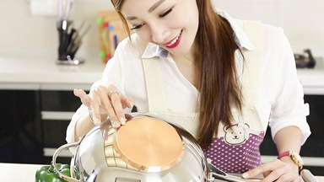
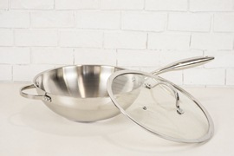
銅底中式#304全不鏽鋼炒鍋市價:1980元
立即就享 食在厲害價
每組只要：690元
一次合購4組 (1箱) 每一組即再加贈
幸福媽咪檸檬冷飲杯(顏色隨機) 市價:690元
- 未達整箱出貨 需自付運費80元
及不再加贈贈品

商品特色：
1.#304不鏽鋼材 耐熱、耐高溫、抗腐蝕、防汙抗菌不生鏽，好清好洗不藏垢。
2.不鏽鋼鍋身 圓弧深鍋鍋體，翻炒流暢順手，物理性不沾鍋，堅固耐用。
3.加厚#304不鏽鋼鍋蓋邊框 密合度更佳，透明強化玻璃鍋蓋，掌握烹煮狀況。
4.紅銅鍋底 吸熱快、導熱迅速，縮短炒菜時間，鎖住食材營養。
5.一體成型真空斷熱把手 好握不燙手，煎、蒸、煮、炒、炸，樣樣都OK。

訂購方式：
★請各單位填寫訂購單後，逕洽供應商『專案負責人－陳玉婷小姐』統一彙整即可。
★為保障同仁之消費權益，凡所購之商品如遇故障、瑕疵可逕與供應商陳玉婷小姐，
電話：0925-638-333 LINE ID：0925638333諮詢聯絡。
★您可選擇以下方式訂購，收到訂購單後即有專人與您確認出貨事宜；

來電訂購：03-4759116 傳真訂購：03-4759087 E-Mail 訂購：epnms72@ms72.hinet.net

供應商：優品通路行銷有限公司 地址：326桃園市楊梅區楊新路4段2巷1弄20號
銅底中式 #304不鏽鋼炒鍋 訂購單

服務單位： 會員卡號：
連 絡 人： 電話： 分機： 手機：
電子信箱：
地 址：

【訂購者姓名、地址、電話、請填寫完整以便出貨作業】 日期： 年 月 日
姓 名 | 分 機 | 型 號  FCT7046-28 |  | 金 額 |  | 備 註 欄
姓 名 | 分 機 | 數 量  (組) |  |  |  | 備 註 欄
母親節限量 專案銅底中式#304不鏽鋼炒鍋市價:1980元
立即就享 食在厲害價 每組只要：690元
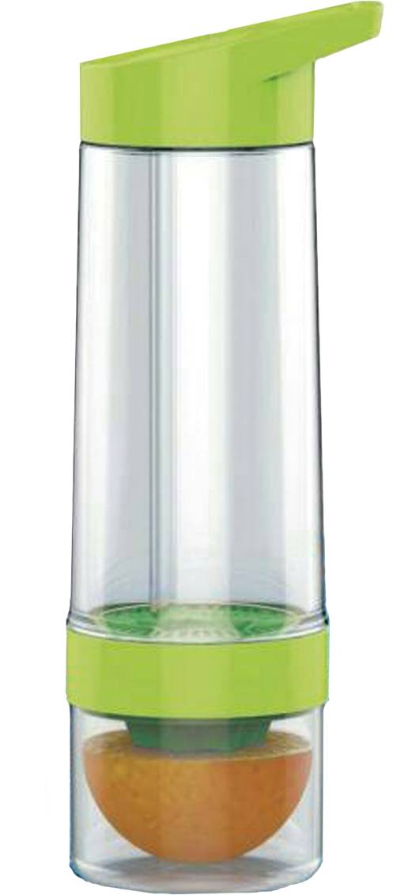
一次合購4組 (1箱) 每一組即再加贈
幸福媽咪檸檬冷飲杯(顏色隨機) 市價：690元
- 未達整箱出貨 需自付運費80元及不再加贈贈品
產品組合：28cm不鏽鋼炒鍋*1 鍋蓋*1 適用爐具：瓦斯爐
產地：中國。材質：鍋身-304不鏽鋼，鍋底-銅複底
把手-不鏽鋼，鍋蓋-強化玻璃
規格：內徑：28cm、深：9cm、底厚5mm、重量：1.8kg
合計： |  |  | 組 |  | 總金額： 元

- 付款方式：商品配送至服務單位後，請於貨到當天(最晚隔天) 將款項存入指定帳號。
銀行帳號：（808）玉山銀行天母分行帳號：0163-4400-15859戶名：優品通路行銷有限公司
劃撥帳號：50007621 戶名：優品通路行銷有限公司

供應商:優品通路行銷有限公司 服務專線：(03)475-9116 專案負責人－陳玉婷小姐

